Добрый день, 26 группа!

Продолжаем общаться дистанционно.

Сегодня мы продолжим решать задачи по теории вероятностей

Задать вопросы, а также прислать ответы вы можете
- на адрес электронной почты: ddrmx@ya.ru
- через соцсеть https://vk.com/ddrmx
- Мессенджер WhatsApp 79180295458

С уважением, Максим Андреевич.

ПРАКТИЧЕСКОЕ ЗАНЯТИЕ ПО ТЕМЕ:
Вычисление вероятностей. (2 ЧАСА)
Задача 1. В группе из 30 студентов на контрольной работе 6 студентов получили «5», 10 студентов – «4», 9 студентов – «3», остальные – «2». Найти вероятность того, что 3 студента, вызванные к доске, получили по контрольной работе «2».

- В задаче речь идет о выборе 3 студентов из группы, которые удовлетворяют определенным условиям.
- Вводим основное событие X = (Все 3 студента, вызванные к доске, получили по контрольной работе «2»).
- Так как в задаче происходит только одно испытание и оно связано с отбором/выбором по определенному условию, речь идет о классическом определении вероятности. Запишем формулу: P=m/n, где m – число исходов, благоприятствующих осуществлению события X, а n – число всех равновозможных элементарных исходов.
- Теперь необходимо найти значения m и n для этой задачи. Сначала найдем число всех возможных исходов - число способов выбрать 3 студентов из 30. Так как порядок выбора не имеет значения, это число сочетаний из 30 по 3:
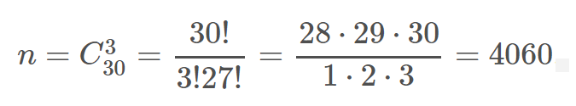
Найдем число способов вызвать только студентов, получивших "2". Всего таких студентов было 30 − 6 − 10 − 9 = 5 человек, поэтому
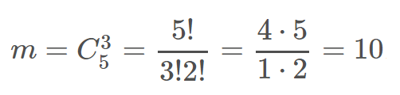
Получаем вероятность:
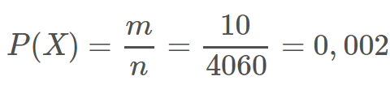
Задача решена.

Задача 2. Какова вероятность того, что при 8 бросаниях монеты герб выпадет 5 раз?

- В задаче идет речь о серии одинаковых испытаний - бросаний монеты.
- Вводим основное событие X = (При 8 бросаниях монеты герб выпадет 5 раз).
- Так как в задаче происходит несколько испытаний, и вероятность появления события (герба) одинакова в каждом испытании, то речь идет о схеме Бернулли, которая описывает вероятность того, что из n бросков монет герб выпадет ровно k раз, и записывается формулой:
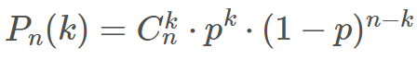
- Записываем данные из условия задачи: n = 8, p = 0,5 (вероятность выпадения герба в каждом броске равна 0,5) и k = 5
- Подставляем и получаем вероятность:
Задача решена.

Домашнее задание
- Абонент забыл последнюю цифру номера телефона и поэтому набирает её наугад. Определить вероятность того, что ему придётся звонить не более чем в 3 места.
- На шахматную доску случайным образом поставлены две ладьи. Какова вероятность, что они не будут бить одна другую?

ПРАКТИЧЕСКОЕ ЗАНЯТИЕ ПО ТЕМЕ:
Представление числовых данных. (1 ЧАС)
Задача 1.
ВЫЧИСЛИТЬ
А) | Б) | В)
 | 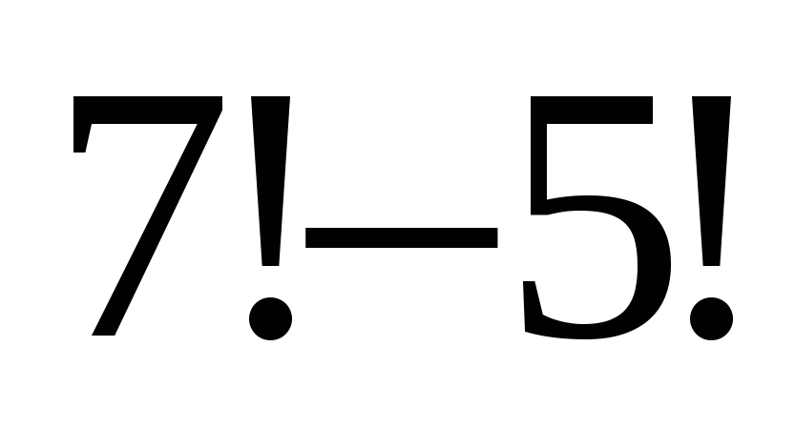 | 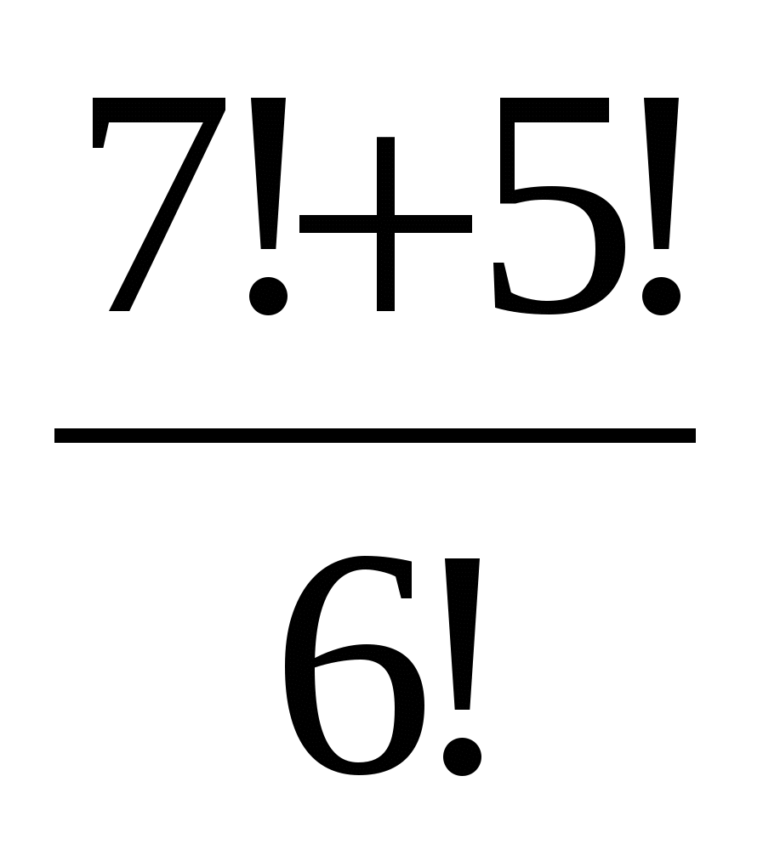
РЕШЕНИЕ
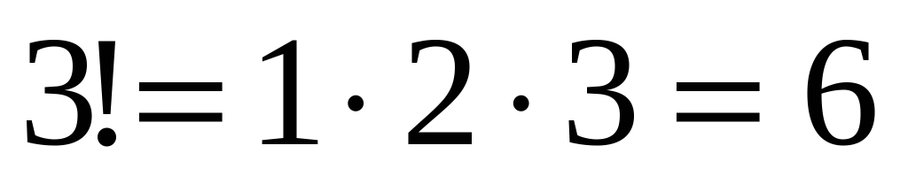 | 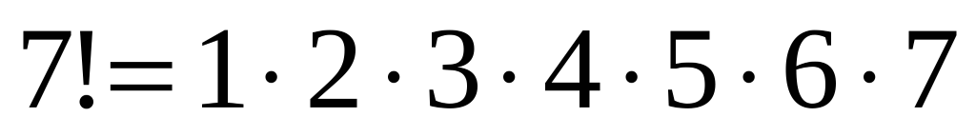 | 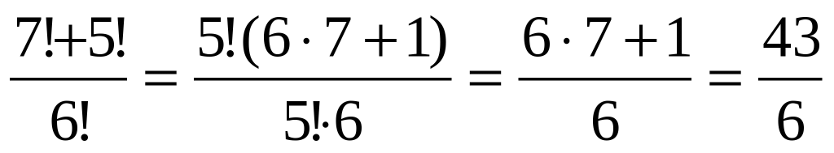

Задача 2. РЕШИТЕ УРАВНЕНИЕ
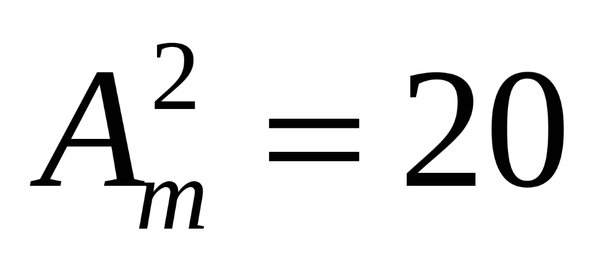

РЕШЕНИЕ
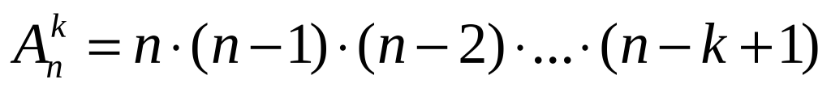
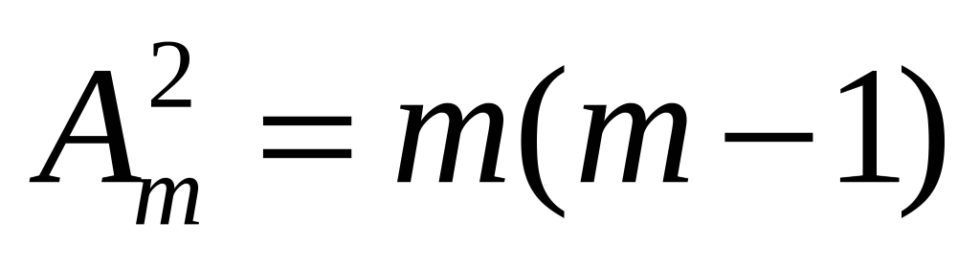
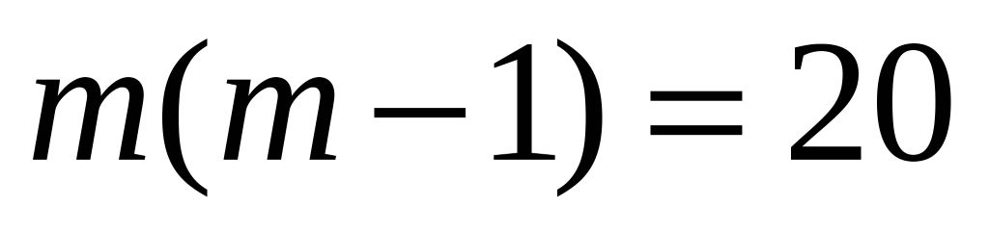
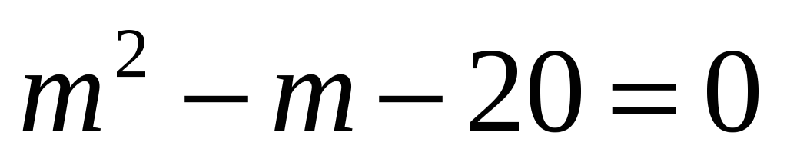
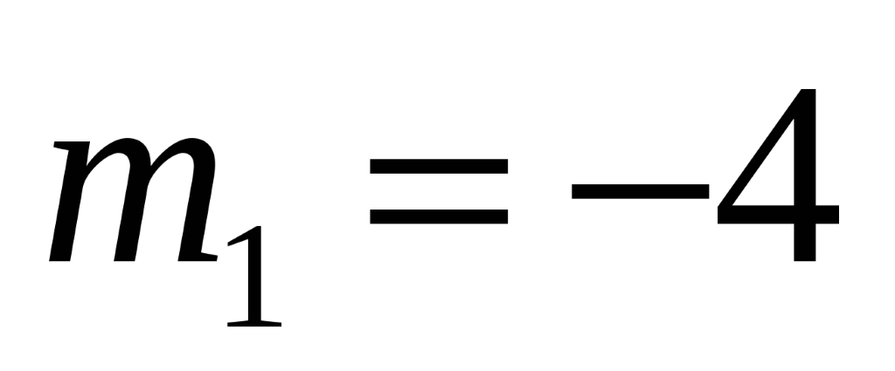
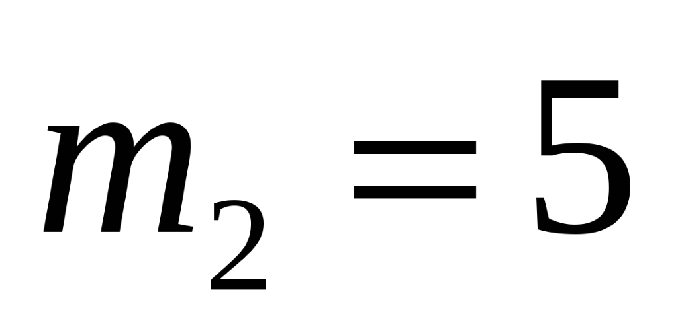
m МОЖЕТ БЫТЬ ТОЛЬКО НАТУРАЛЬНЫМ ЧИСЛОМ

Ответ: m = 5

Домашнее задание
- Дано: а, в, с. Составить и подсчитать число всех перестановок букв?
- На факультете изучается 16 предметов. На понедельник нужно в расписание поставить 3 предмета. Сколькими способами можно это сделать?

